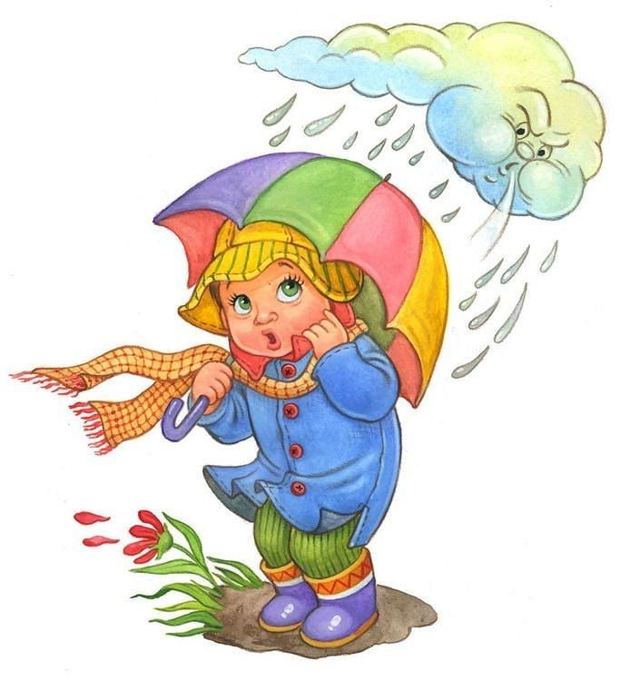
Консультация на тему «Чем занять ребёнка в плохую погоду»
Подготовила: Ю.А.Белозерцева
Чем занять ребёнка дома, если ваши планы испорчены погодой? Лучшее занятие для ребёнка – это совместное времяпровождение дома. Чем заняться в непогоду с детьми, чтобы было интересно и полезно? Организовать интересный досуг ребёнка возможно!
1. Настольные игры для детей.
В любом доме с детьми точно найдётся парочка настольных игр. Самое время собрать большую картину из пазлов или поиграть в другие интересные интеллектуальные игры. Отличным вариантом будет обучение ребёнка играть в классические шахматы или шашки.
2. Совместная кулинария.
Это очень интересный способ занять ребёнка, когда на улице плохая погода. Выберите несложный рецепт салата или выпечки и отправляйтесь с малышом на кузню. Во время готовки, общайтесь как можно больше. Расскажите несколько кулинарных секретов или научите месить тесто. А с помощью разных формочек и декора, дайте ребёнку возможность проявить свои творческие способности.
3. Пригласите в гости друзей.
Скорее всего у вас по соседству живут мамы с детьми, которые точно так же скучают во время дождливой погоды. Мамам вместе будет легче придумать чем занять детей, а малыши смогут поиграть друг с другом и заодно попрактиковать навыки общения.
4. Рисование.
Рисование всегда вызывает у детей большой интерес. Подготовь пространство, достань карандаши, фломастеры и вперёд творить. Если для вашего совместного творчества альбомного листа недостаточно, то предлагаем вам воспользоваться старым рулоном обоев, который наверняка остался после ремонта.
5. Кукольный театр.
Театр, карнавал, перевоплощение – дети просто обожают придумывать наряды, тем более что любимых персонажей – хоть отбавляй! Супермены, пришельцы, гномы, феи, принцессы – кем бы вы сами хотели стать на сегодняшний день? Не пожалейте для этого мешок со своей старой одеждой и тоже подключитесь к процессу перевоплощения. Попробуйте разыграть какую-нибудь известную сказку или придумайте свою. Пусть малыш вам поможет с декорациями и костюмами.
6. Домашний квест.
Дети просто обожают игру с поисками, так почему бы не устроить дома настоящий квест с сокровищами, пиратской картой, подсказками и приключениями. Полезно включить в игру элементы обучения: например, составить из найденных букв слово-подсказку, найти следующую подсказку в книжке такого же цвета, как кубик.
7. Шариковый баскетбол.
Воздушные шарики намного безопаснее любого мяча, так что и посуда и стёкла останутся целыми. А упражнения с ними можно делать ничуть не хуже, чем с настоящим мячом. Попробуйте с ребёнком попасть шариком в кольцо-кастрюлю или подбрасывать их одной рукой, или перебрасывать через верёвку, натянутую через комнату.
8. Необычная аппликация.
Использовать буде не бумагу, а цветную изоленту. Вырезаем простые фигурки, ребёнок должен приклеивать их на основу. Можно сделать картину на картоне, а можно рамочки для фотографии.
9. Построить домик.
Если у вашего малыша ещё нет своего маленького укрытия, самое время соорудить его. Подойдёт большая коробка или просто стол, накрытый большим покрывалом. Помогите ребёнку обустроить своё новое «жилище», разместив там любимые игрушки. После того, как домик будет готов, можно вместе с малышом забраться в домик и, например, почитать сказки.
10. Подготовить выпуск семейной газеты.
А как вам такая масштабная идея? Особенно здорово получится, если удастся подключить к работе над газетой других членов семьи. Взрослые напишут короткие заметки для газеты, а детка можно поручить украсить газету рисунками и отобрать подходящие фотографии. Хорошо, если выпуск такой газеты станет хорошей семейной традицией. Такие простые игры и занятия направлены на всестороннее развитие маленького человечка, ребёнок учится соблюдать правила, даёт возможность творчески реализовываться. Та лишняя энергия, которая присуща детям, направлена в нужное русло. Грамотная и заботливая мама всегда имеет в запасе несколько игр, стишков, подручного материала. Тогда и только тогда она способна почувствовать всю прелесть материнства в полном объёме.

